TCP（Transmission Control Protocol）传输控制协议是一种面向连接的、高可靠(即数据无误、数据无丢失、数据无失序、数据无重复到达)、基于字节流的传输层通信协议。那么它可靠传输的原理是什么呢？

- PPP点对点协议
问:网络数据帧是如何标识一帧的开始与结束呢?
点到点协议（Point to Point Protocol，PPP）是为在同等单元之间传输数据包这样的简单链路设计的链路层协议。PPP具有动态分配IP地址、错误检测、身份验证等功能，可用于多种类型的物理介质上，包括串口线、电话线、移动电话和光纤（例如SDH），PPP也用于Internet接入。
PPP采用7EH作为一帧的开始和结束标志（F）；其中地址域（A）和控制域（C）取固定值（A=FFH，C=03H） ；协议域（两个字节）取0021H表示IP分组，取8021H表示网络控制数据，取C021H表示链路控制数据；帧校验域（FCS）也为两个字节，它用于对信息域的校验。若信息域中出现7EH，则转换为（7DH，5EH）两个字符。当信息域出现7DH时，则转换为（7DH，5DH）。当信息流中出现ASCII码的控制字符（即小于20H），即在该字符前加入一个7DH字符。
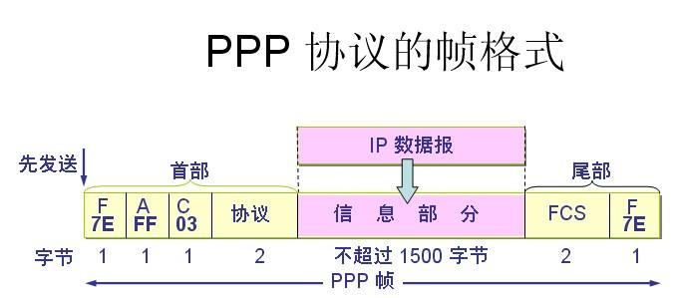

- 校验和
问:在TCP数据包里，IP header里边有check sum，TCP header也有check sum，链路层以太网还有强大的CRC32校验,那么为什么还需要在应用层做校验？什么情况下TCP传送的数据会出错？
以太网的CRC32校验虽然十分强悍，但它只能保证同一个网段上的通信不会出错，如果两台机器之间经过了多级路由器，可能会发生硬件故障。所以TCP自身也会进行校验和校验。
计算方式：在数据传输的过程中，将发送的数据段都当做一个16位的整数。将这些整数加起来。并且前面的进位不能丢弃，补在后面，最后取反，得到校验和。
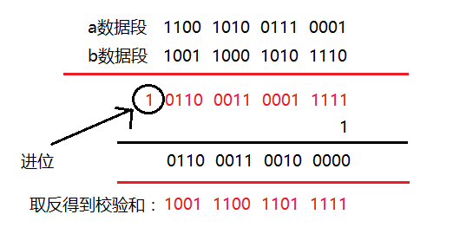
- 确认应答与序列号
问: (1)发送方如何知道自己发送的数据已经被接收方成功接收了呢?
(2)TCP如何保证数据的有序无重复传输呢?
序列号：TCP传输时将每个字节的数据都进行了编号，这就是序列号。
确认应答：TCP传输的过程中，每次接收方收到数据后，都会对传输方进行确认应答。也就是发送ACK报文。这个ACK报文当中带有对应的确认序列号，告诉发送方，接收到了哪些数据，下一次的数据从哪里发。
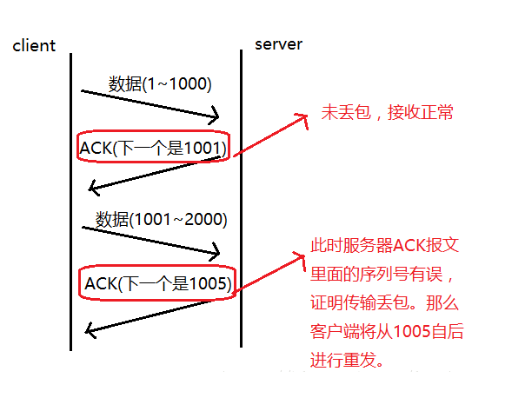
序列号的作用不仅仅是应答的作用，有了序列号能够将接收到的数据根据序列号排序，并且去掉重复序列号的数据，使TCP传输的数据无重复，无失序。

- 超时重传
问:进行TCP传输时，由于确认应答与序列号机制，也就是说发送方发送一部分数据后，都会等待接收方发送的ACK报文，并解析ACK报文，判断数据是否传输成功。如果发送方发送完数据后，迟迟没有等到接收方的ACK报文，这该怎么办呢？
首先，发送方没有接收到响应的ACK报文原因可能有两点：
(a)数据在传输过程中由于网络原因等直接全体丢包，接收方根本没有接收到。
(b)接收方接收到了响应的数据，但是发送的ACK报文响应却由于网络原因丢包了。
TCP在解决这个问题的时候引入了一个新的机制，叫做超时重传机制。简单理解就是发送方在发送完数据后等待一个时间，时间到达没有接收到ACK报文，那么对刚才发送的数据进行重新发送。如果是刚才第一个原因，接收方收到二次重发的数据后，便进行ACK应答。如果是第二个原因，接收方发现接收的数据已存在（判断存在的根据就是序列号，所以上面说序列号还有去除重复数据的作用），那么直接丢弃，仍旧发送ACK应答。
由于TCP传输时保证能够在任何环境下都有一个高性能的通信，因此这个最大超时时间（也就是等待的时间）是动态计算的。

- 连接管理
连接管理就是“三次握手”与“四次挥手的过程”。详情请参照《3.1_三次握手和四次挥手.doc》文档

- 滑动窗口: 累计应答和流量控制
详情请参照《3.2_滑动窗口.doc》文档

- 拥塞控制
TCP传输的过程中，发送端开始发送数据的时候，如果刚开始就发送大量的数据，那么就可能造成一些问题。网络可能在开始的时候就很拥堵，如果给网络中在扔出大量数据，那么这个拥堵就会加剧。拥堵的加剧就会产生大量的丢包，就对大量的超时重传，严重影响传输。
所以TCP引入了慢启动的机制，在开始发送数据时，先发送少量的数据探路。探清当前的网络状态如何，再决定多大的速度进行传输。这时候就引入一个叫做拥塞窗口的概念。发送刚开始定义拥塞窗口为 1，每次收到ACK应答，拥塞窗口加 1。在发送数据之前，首先将拥塞窗口与接收端反馈的窗口大小比对，取较小的值作为实际发送的窗口。

